Zabawy logopedyczne 05.05.2020 r.

- Każdego dnia powtarzamy ćwiczenia, można wykonywać ćwiczenia na przemian z ćwiczeniami z 26.03.2020 r. 31.03.2020 r., 02.04.2020 r., 07.04.2020 r., 09.04.2020 r., 14.03.2020 r., 17.04.2020 r., 21.04.2020 r., 23.04.2020 r. 28.04.2020 r., 30.04.2020 r.

- Gimnastyka narządów artykulacyjnych. Ćwiczenia robimy przed lusterkiem. Każde ćwiczenia powtarzamy przez 5 min.
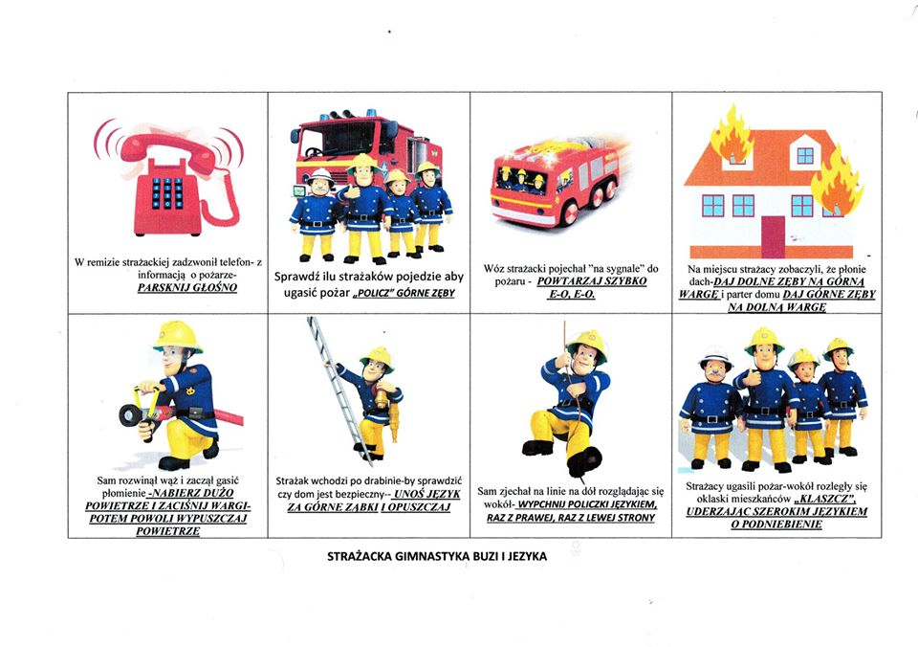

- Ćwiczenia oddechowe. Wytnij ogniki, lub narysuj.
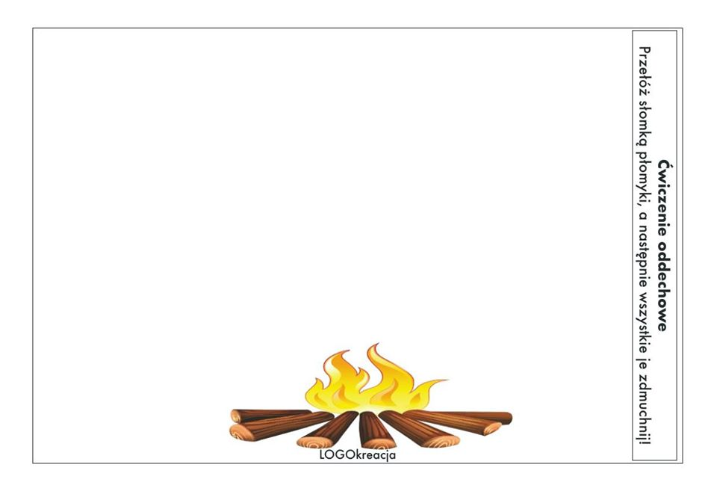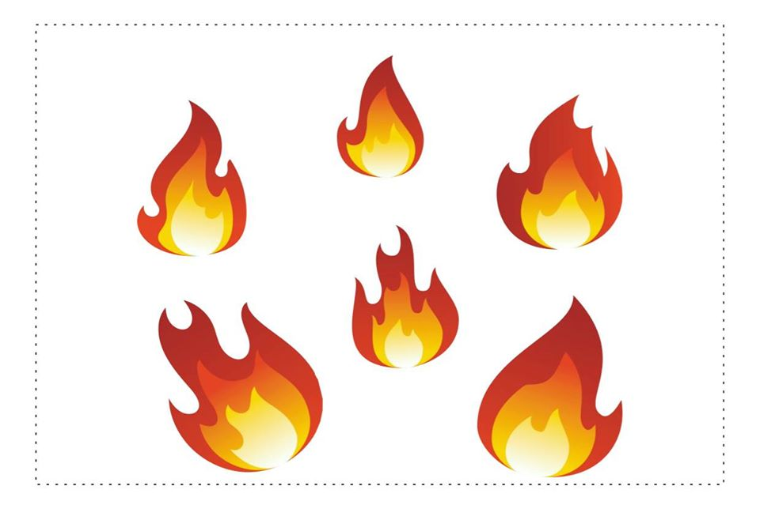

- Gry z głoskami
Pokoloruj samochodziki i powtórz wyrazy z głoską K znajdujące się na nich.
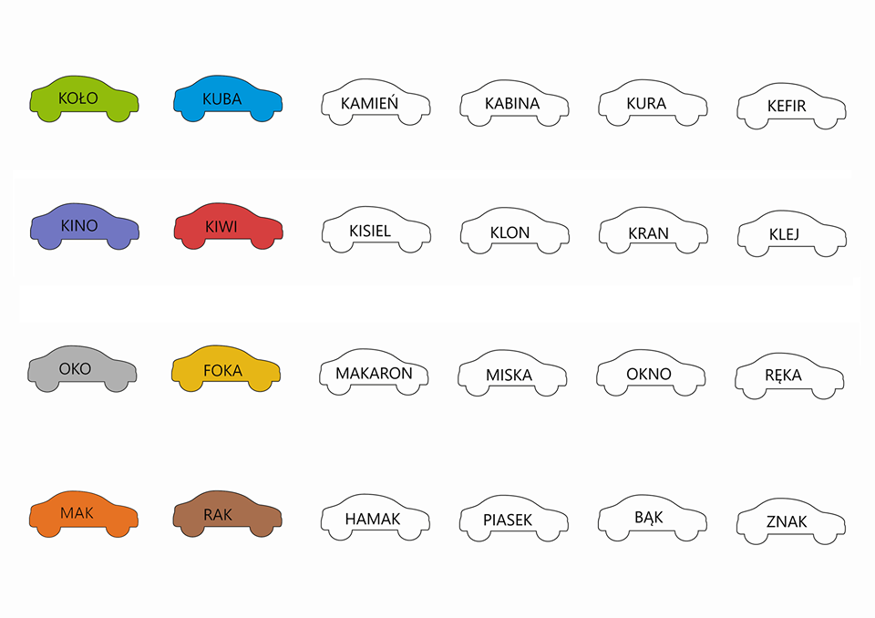

Kolorujemy puzzle wg wzoru i powtarzamy wyrazy z głoską L, pamiętając
o prawidłowym uniesieniu języka do wałka dziąsłowego.
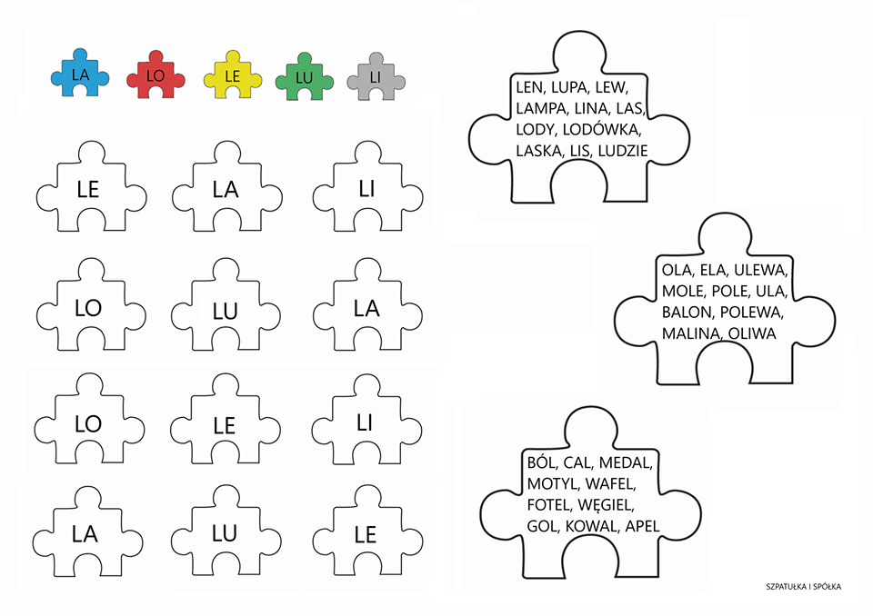

Nazywamy wyrazy z głoską ż/rz, wyszukujemy je na obrazku i kolorujemy.
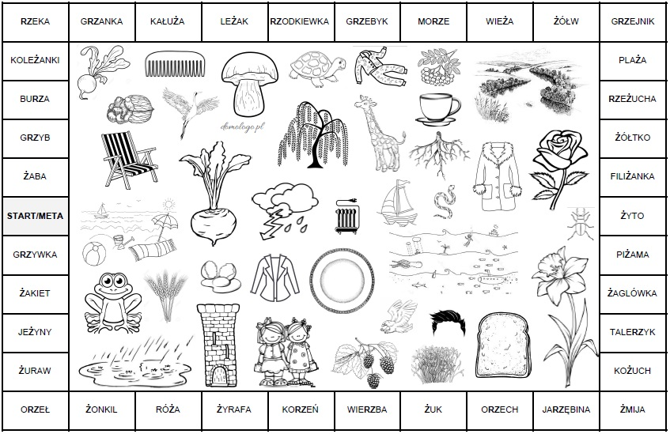

Powtarzamy głośno i wyraźnie wyrazy z R/L. Po wydrukowaniu możemy wyciąć prostokąty i bawić się w domino
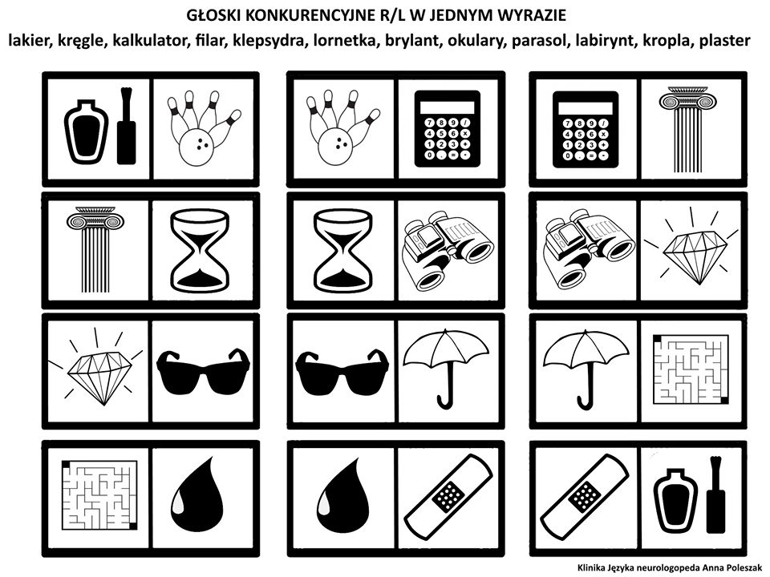

Głoska W/F. Potrzebne będą pionki i kostka. Powtarzamy wylosowane wyrazy, kolorujemy je.
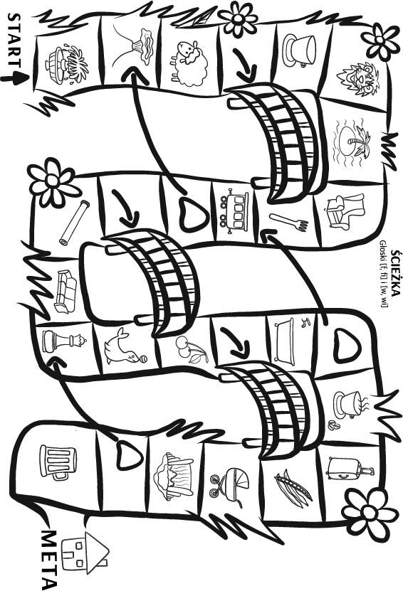
Zagraj w kółko i krzyżyk z głoska S
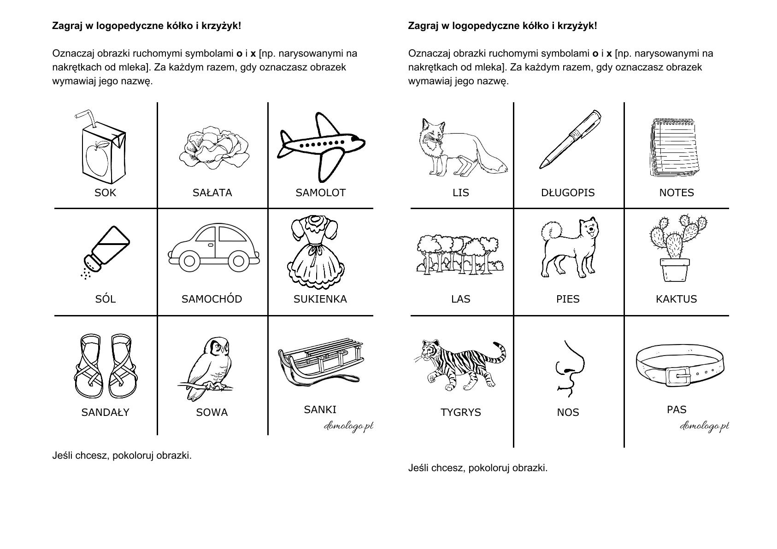

- Ćwiczenia grafomotoryki
Dziś poćwiczymy wycinanie. Jeżeli nie maja Państwo możliwości wydrukowania kart, bardzo proszę o przerysowanie kształtów.
